وزارة التعليم العالي والبحث العلمي
الجامعة الاسلامية
كلية التربية/ قسم التربية البدنية وعلوم الرياضة
الدراسة الاولية / المسائي

الجمباز المعاصر للبنات

للطالبات المرحلة الثانية
اعداد
م.م بيداء كريم فليح الفتلاوي

العجلات
- العجلة الجانبية المتتالية : تعتبر العجلة الجانبية احدى الحركات الاساسية المهمة التي يؤكد عليها للمبتدئات والناشئات لكونها تعتبر غالبا من حركات الربط الاساسية مع حركات اصعب في السلاسل الارضية . وتعتمد هذه الحركة على فتح جميع زوايا الجسم وبالأخص الساقان والذراعان ومفصل الورك وسميت بالعجلة المتتالية نتيجة التوالي وضع الذراعين والساقين كما موضح في الشكل

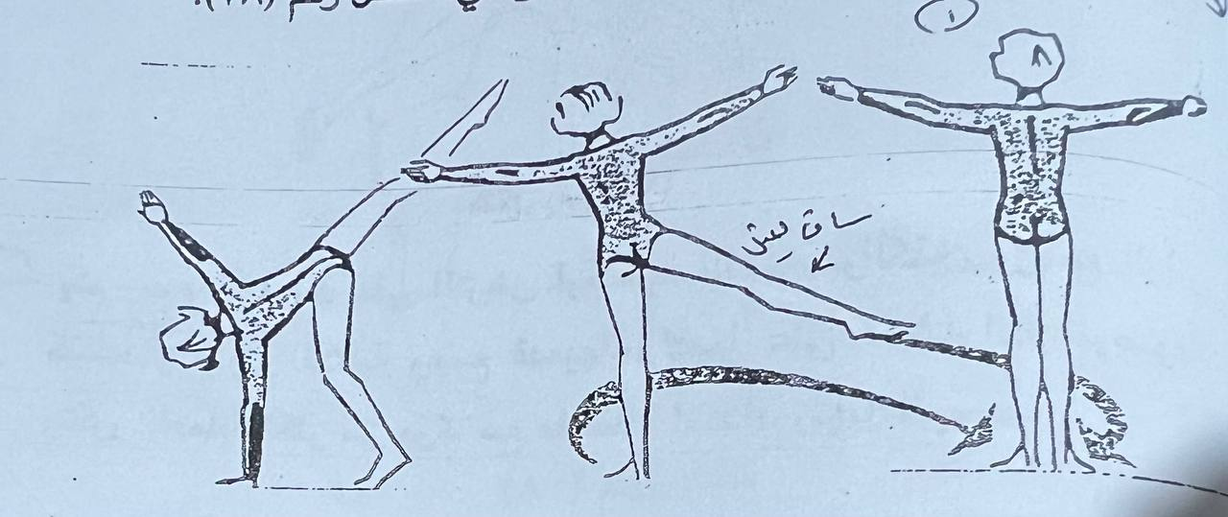

تكنيك الاداء: بعد نشر الذراعين للجانب يتم رفع ساق اليمنى للجانب والاعلى ممتدة مستقيمة مع تطويح الجسم الى جهة اليسار وذلك بدفع الارض بساق اليمنى المرفوعة الساق اليسار تبقى ارتكاز وضع ذراع اليسار على الارض وفي نفس الوقت يتم دفع الارض بساق الارتكاز ووضع ذراع اليمين على الارض حيث يمر الجسم بحالة الوقوف على الذراعين تلي ذلك وضع ساق اليمين على الارض واخيرا تليها ساق الارتكاز.
التدرج بالتعلم:
- اداء الحركة بمساعدة المدرب او الزميلة وذلك بوقف المساعد في احد الجانبين شرط ان تكون الساقان ممتدتين ومفتوحتين للجانب
- يتم رسم اشارات على الارض لوضعية القدمين والكتفين ووضع الراس كذلك وتحاول اللاعبة وضع قدميها وكفيها على الاشارات الموضوعية
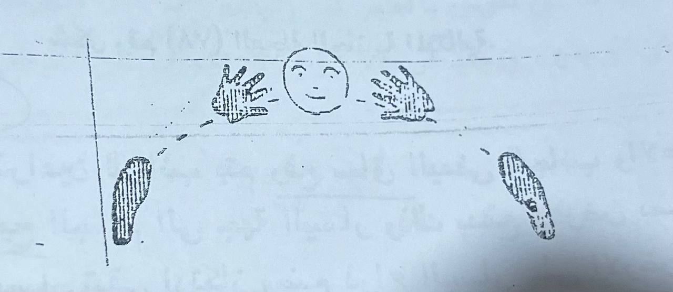
- اداء الحركة بنفس التكنيك بواسطة المساعدة
- العجلة الامامية تكنيك الاداء: ان تكنيك هذه الحركة هو كما في الجانبية سوى ان الجسم في وضعه الابتدائي يكون باتجاه سير الحركة .وتبدا العملية بأخذ خطوة للأمام مع رفع احد الذراعين للأعلى والذراع الثانية تكون باتجاه سير الحركة مع الساق ويتم ثني الورك والساق لوضع الذراع الاولى مع دفع الارض بساق الارتكاز مرورا بحالة الوقوف على الذراعين ثم يتبع ذللك الساق.
التدرج بالتعلم :
- يؤدي التمرين لحد الوقوف على الذراعين والساقان ممتدان مفتوحتان للجانبين
- رسم علامات على الارض لوضع القدمين والكفين مع محاولة وضع اللاعبة قدميها وكفيها على هذه العلامات عند الاداء
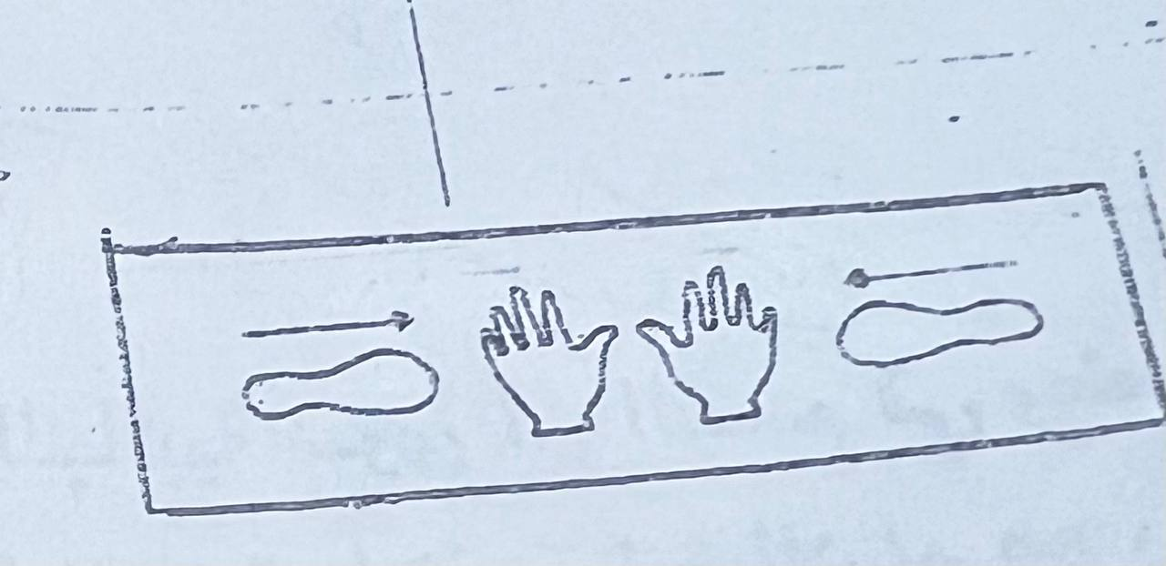

- طريقة المساعدة كما هي في مساعدة العجلة الجانبية

- العجلة الجانبية بذراع واحدة : ان هذه الحركة ايضا هي من الحركات الاساسية وتكون غالبا حركة ربط في السلاسل الارضية .
تكنيك الاداء : لا يختلف تكنيك الاداء لهذه الحركة عن سابقها الا ان الذراع اليمنى لن توضع على الارض كاستناد (اذا كانت الحركة باتجاه اليسار) الا انها تدور دورة كاملة من الكتف والارتكاز على الذراع اليسرى والملاحظة المهمة هي ضرورة الدفع بقوة بذراع الارتكاز
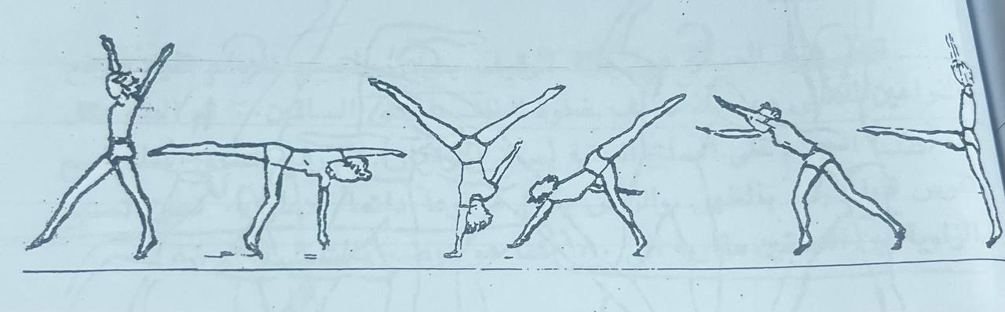
التدرج بالتعلم
- اداء الحركة بمساعدة المدرب او الزميل
- اداء الحركة من الركضة التقريبية ومساعدة المدرب مع تخفيف المساعدة
- اداء الحركة من الثابت مع المساعدة الخفيفة تكرر الحركة حتى الوصول الى الاداء بدون مساعدة

الموازين
هناك انواع متعددة ومختلفة للميزان تستخدم في الحركات الارضية وعلى جهاز عارضة التوازن .. ان الصفة الاساسية لهذه الحركات هو المحافظة على حالة الاتزان والسيطرة على الجسم عند الاداء تعتمد هذه الحركات على تثبيت مركز ثقل الجسم فوق قاعدة الارتكاز وتستخدم في الحركات القوة العضلية الثابتة ولغرض اداء الحركة بشكل سليم وصحيح يتطلب التمرين المستمر وبأوضاع مختلفة لكي تنمو عملية التوفيق الحركي عند الاداء

انواع الموازين
- الميزان الجانبي:
يؤدي التمرين من حالة الوقوف ويبدا بميلان الجسم الى احدى الجهتين ويبدا برفع الساق المعاكسة للجهة الى الجانب مستقيمة والارتكاز على الساق الثانية والتي يجب ان تكون مستقيمة هي الاخرى وتكون احدى الذراعين ملاصقة للساق المرفوعة والثانية منشورة للجانب .. مع اعتدال الظهر. يكون ارتفاع الساق بنفس ارتفاع الراس او اكثر قليلا
التدرج بالتعلم
- استخدام السلالم – كما في الميزان الامامي ورفع احد الساقين للجانب مستقيمة يكون التمرين ويكون تعويض المدرب او الزميلة عن السلالم في حالة عدم توفرها
- اداء نفس التمرين بأوضاع متنوعة للذراعين
- موازين تؤدي من حالة الجلوس او على احدى الركبتين وتستخدم الموازين في الحركات الارضية وعلى عارضة التوازن
الوقوف على الراس
تكنيك الاداء : تأخذ اللاعبة وضعية الجثو فأول حركة تبدا اللاعبة بميلان او انحاء الجسم للأمام بعد تثبيت كفي الذراعين امام الركبتين والمسافة بينهما بعرض الاكتاف وضع جبهة الراس في متوسط المسافة بين الكفين بحث يشكلان مثلثا متساوي الاضلاع
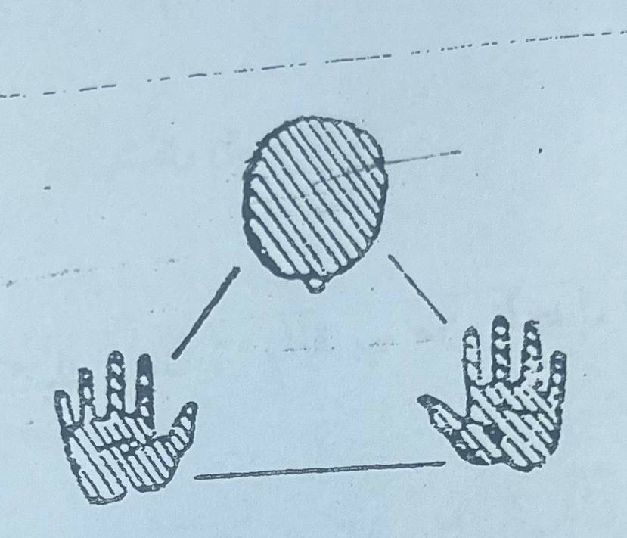
بعدها تبدا اللاعبة بنقل ثقل الجسم موزعا على الذراعين وجبهة الراس مع رفع الحوض عاليا ومن الجسم مع دفع الارض بإحدى الساقين والثانية ترفع للأعلى بعدها تتم عملية رفع الساق الثانية ملتصقة بالثانية لأخذ الوضع الصحيح
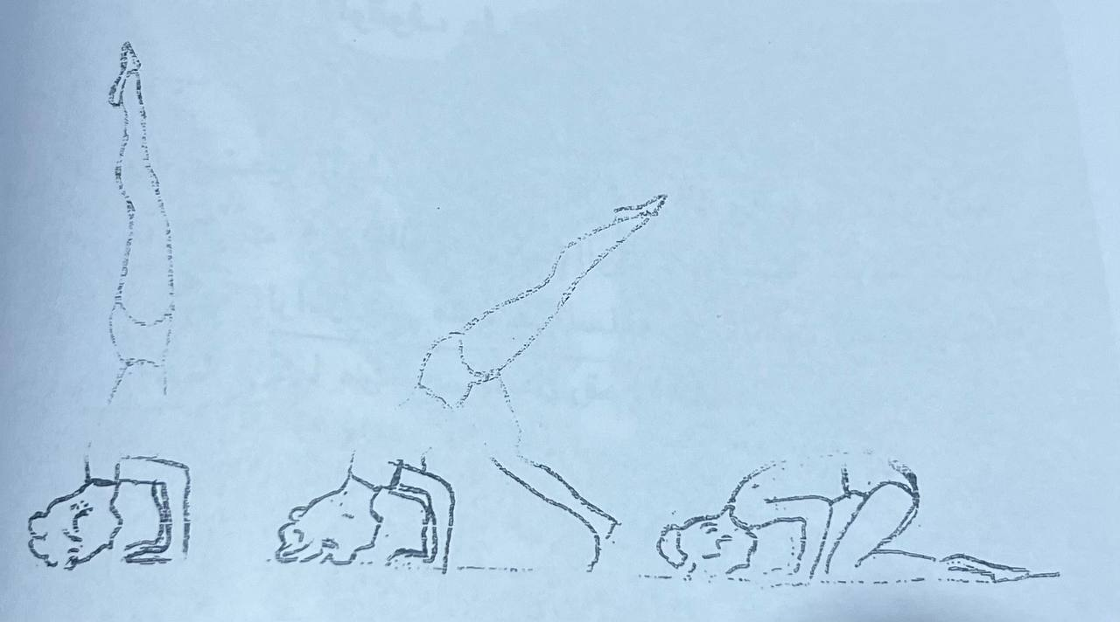
التدرج بالتعلم
- اداء الحركة بنفس التكنيك السابق بالقرب من الجدار حيث يكون الظهر مواجها للجدار
- اداء الحركة من وضع الجثو الافقي ويقف المدرب (المساعد) على الجانب القريب من ساق المرجحة ويقوم المساعد بمسك الساقين وايقافهما عندما يكون الدفع قويا او سحبهما لحالة الوقوف عند الدفع الضعيف وتكرر هذه الحالة لحين ان تؤديها اللاعبة بشكل الي (اوتوماتيكي)
- اداء نفس التمرين من اوضاع مختلفة بالمساعدة منها بمرجحة احدى الساقين من الوقوف او عن طريق رفع الساقين سوية بعد توزيع ثقل الجسم او وزن الجسم على نقاط الارتكاز
الاقواس
تعتبر الاقواس من الحركات الاساسية وخاصة في اجهزة الحركات الارضية وعارضة التوازن وتعتمد هذه الحركات على المرونة العالية في مفاصل العمود الفقري والاكتاف وعلى المطاطية العالية في الياف المجاميع العضلية العاملة اضافة الى انها تعتمد على اتقان الوقوف على الذراعين لذا يتطلب على المدرب او المدرس التهيئة الجيدة والاحماء الجيد بإعطاء التمارين الخاصة وذلك لغرض تجنب الاصابات وهناك تمارين متنوعة لزيادة المرونة وهناك انواع مختلفة لهذه الاقواس واهمها
- القوس الامامي الزوجي : يعتبر القوس الامامي الزوجي من الحركات الاساسية ويستخدم في جهاز الحركات الارضية بالنسية للبنات ويأتي كحركة ربط بعد عملية الوقوف على الذراعين حيث تبدا اللاعبة بتقوس الظهر من المنطقة القطنية واسقاط الساقين سوية ممدودتين من مفصل الورك وبأقرب منطقة الذراعين وبعد ملامسة الارض بالقدمين بعد دفع الارض بالكفين للأعلى بعد شد الجسم والمجاميع العضلية للبطن مع المحافظة على وضع الراس بين الذراعين اما حركة الذراعين عند النهوض وتكون ممدودة للأعلى الى نهاية الحركة يؤدي هذا التمرين بعد الاحماء الجيد لمفاصل العمود الفقري والمجاميع العضلية للظهر
- القوس الامامي الفردي: تبدا هذه الحركة ايضا بعد عملية الوقوف على الذراعين تبدا عملية فرد الساقين وذلك بفتحها بزاوية (180) يتم تقوس الظهر من المنطقة القطنية واسقاط احدى الساقين وتبقى الساق الثانية ممدودة وعند وصول الساق الاولى الى الارض تبدا الذراعين بدفع الارض والنهوض ويكون وضع الراس وشد الجسم كما في القوس الامامي الزوجي يستخدم هذا القوس عادة في جهاز الحركات الارضية وجهاز عارضة التوازن
- القوس الخلفي الفردي
الارتكازات
تعتبر حالات الارتكاز من الاوضاع الاساسية لكونها نهاية حركة معينة وبنفس الوقت تكون حركة ابتدائية لتمرين اخر لذا يجب ان يكون وضع الجسم بشكل صحيح في هذه الاوضاع كي تكون مساعدة لأداء الحركات التالية في السلسة ومن اهم هذه الاوضاع
- الارتكاز الامامي : يكون الجسم مستقيما والذراعان ايضا مستقيمتين والراس مرفوعا الى الاعلى والمجاميع العضلية للساقين والبطن والظهر تكون مشدودة وبروز الصدر للأمام وتسميته كونه ارتكازا اماميا لكون العارضة امام الجسم
- الارتكاز الخلفي : تكون وضعية الجسم كما هو الحال في الارتكاز الامامي وهو المحافظة على استقامة الجسم والذراعين والذراع تكون عمودية على العارضة ويكون الارتكاز على مؤخرة او نهاية العضلة الاليوية وتكون العارضة خلف الجسم
- الارتكاز السرجي: في جميع انواع الارتكازات يكون الجسم مستقيما وكذلك للذراعان والساقان والاختلاف هنا هو ان ساقا تكون ممدودة للأمام والاخرى للخلف والجسم مستقيما والراس مرفوعا للاعلى والصدر بارزا للأمام
- الطلوع الامامي بالدوران الخلفي
- حركة الكب على العارضة السفلى
- الطلوع الامامي بالكب
عارضة التوازن
عارضة التوازن واحدة من اجهزة النساء اصبحت معروفة من قبل 46 عاما ومن اهم خصوصيتها ان اداء التمارين تتحدد بمساحة محددة مرت العارضة بمراحل تطورية من حيث الشكل والقياسات حيث كانت عبارة عن خشبة مغطاة بقماش خفيف وكان عرضها خمسة عشر سنتمترا اما مقاييسها في الوقت الحاضر
طول العارضة 5متر والارتفاع 120 سم اما عرض سطح العارضة من الاعلى والاسفل 10سم ومن الوسط 13 سم سمك العارضة 16 سم اما المسافة بين الحاملين 40 سم ونهاية العارضة
الاستعمال: تستخدم من قبل النساء فقط للجمباز الفني
الشكل: يتكون الجهاز من عارضة مرتكزة على مستندتين وتكون افقية ومستوية
اللون : يجب ان يكون لون سطح العارضة مغايرا للون المحيط ولون البسط المحيطة بها اما لون الجهاز ككل كما هو ملون من مصدر صناعته ولا ي حالة اخرى يحدد اللون من قبل الهيئة التنفيذية للاتحاد الدولي للجمباز
تصنيف الحركات والتمارين على عارضة التوازن : تقسم تمارين وحركات العارضة الى
- الحركات الثابتة
- الحركات المتحركة
وكل مجموعة تحتوي سبع مجاميع تشمل جميعها التمارين على عارضة التوازن والهدف من تصنيف التمارين هو استيعابها وتسهيل دراستها وبالتالي تطبيقها من قبل الطالبة وكيفية مساعدتها من قبل المدرب

الخصائص التركيبية لتمارين عارضة التوازن
التمارين المتحركة | التمارين الثابتة
انواع الصعود | انواع الوقوف
الدحرجات | انواع الجلوس
القلبات | الوقوف على اليدين
العجلات | الارتكازات
قفزات على اليدين | الشبكات
الدورانات | الاستلقاء
الهبوطات | الموازين

